الجمهورية الجزائرية الديمقراطية الشعبية
مديرية التربية لولاية سيدي بلعباس

الاختبار التجريبي للسنة الرابعة متوسط دورة ماي 2022
اختبار في مادة: العلوم الفيزيائية والتكنولوجيا المدة: ساعة ونصف
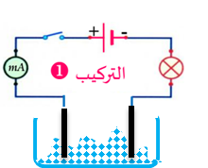الجزء الأوّل: 12 نقطة
وثيقة-1-
التمرين الأول (6 نقاط )
- نضع بلورات كبريتات الحديد الثّنائي في إناء ونشكّل دارة كهربائية (الوثيقة-1-)
- ماذا يحدث عند غلق الدّارة الكهربائية؟ ماذا تستنتج؟
- نضيف ماء مقطر الى الاناء، هل يتوهج المصباح؟ علّل
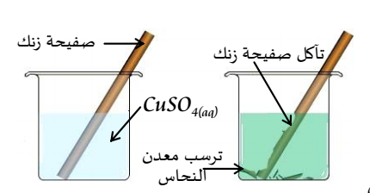2- نغمر صفيحة من الزنكZn في محلول كبريتات الحديد الثّنائي ( وثيقة-2-)، بعد فترة زمنية نضيف قطرات من محلول هيدروكسيد الصّوديوم الى المحلول الناتج فيتشكّل راسب أبيض.
FeSO₄
الحديد
- على ماذا يدل تشكّل الرّاسب الأبيض؟
- أكتب معادلة التّفاعل الكيميائي الحادث بين معدن الزّنك ومحلول كبريتات الحديد الثّنائي بـــ: الصّيغتين الشّاردية والإحصائية
وثيقة-2-
التمرين الثاني: ( 6 نقاط )
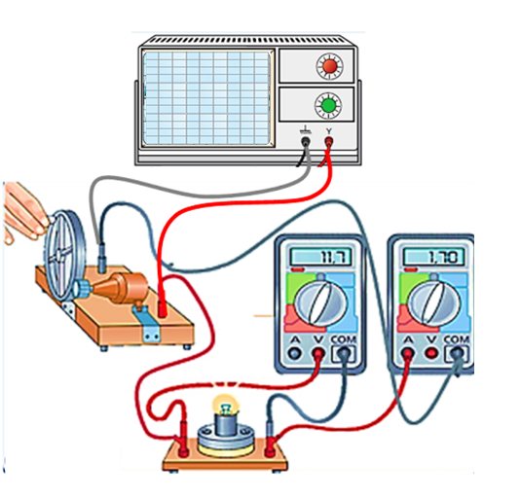
اختلف وليد وعمر حول مصدر توهج مصباح الدراجة ، فقال وليد: بها بطارية ، أمّا عمر فقال بأن الدراجة بها جهاز ينتج تيارا كهربائيا .
وليوضّح لزميله أكثر أنجز التجربة الموضحة في ( الوثيقة- 3-) .
1– سمّ الجهاز الذي ينتج التّيار الكهربائي الموضح في الوثيقة -3- ، وبيّن مبدأ عمله.
2– حدّد العناصر الأساسية المكوّنة له مبيّنا العنصر المحرّض والعنصر المتحرّض.
3–بعد تدوير العجلة ظهر على شاشة راسم الاهتزاز المهبطي منحنى بياني وعلى جهاز الفولطمتر وجهاز الأمبيرمتر القيمتين التاليتين: 11.7V و1.7A.
وثيقة -3-
أ) -ما طبيعة التيار الناتج؟ قارن بينه وبين التيار الذي تنتجه البطّارية من حيث القيمة والجهة
ب) -ارسم كيفيا المنحنى الذي سيظهر على شاشة راسم الاهتزاز المهبطي.
ج) - ماذا تمثل القيمتين التين يشير إليهما جهاز الفولطمتر وجهاز الأمبيرمتر؟
تابع : اختبار تجريبي في مادة: العلوم الفيزيائية والتكنولوجيا دورة ماي 2022

الجزء الثّاني: 08 نقاط
الوضعية الادماجية:
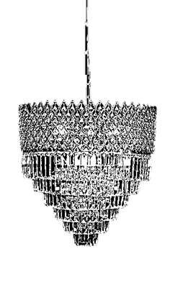
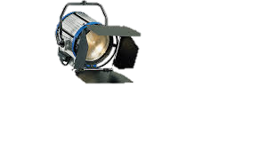
في مسجد الحي الجديد ، تم تركيب ثريا( وثيقة-4-) كتلتها m=50kg بواسطة سلسلة موصولة بقبة المسجد. وأثناء تركيبها أصيب العامل بصدمة كهربائية عند لمسه أحد السلكين رغم فتحه للقاطعة.
1- حتى تكون الثريا في حالة توازن،
- ما هي القيمة الدنيا التي يجب أن تتحملها السّلسلة؟ دعّم اجابتك بشرطي التوازن
- مثّل القوى المؤثّرة على الثريا بعد تركيبها باستعمال سلّم رسم مناسب.
2- اعتمادا على المخطّط الكهربائي ( الوثيقة-5-)
- فسّر سبب إصابة العامل بصدمة كهربائية ، واقترح عليه حلا لتفادي ذلك مستقبلا.
وثيقة -4-
- أعد رسم المخطّط (وثيقة-5-) محترما قواعد الأمن الكهربائي.

Ph
N

وثيقة -5-

